

Cacique
Manual de Instalación

Indice

Indice 2
1. Introducción 3
2. ¿Qué es Cacique? 3
3. Instalación 3
4. Ejecución 4
4.1 Ejecución local 4
4.2 Ejecución remota 4
4.3 Ejecución de Cacique en mi computadora 4
5. Pasos de instalación 5
5.1 Instalador 5
5.2 Configuración 6
Archivo de Configuración (YML). 6
5.3 Base de datos 7
5.4 Navegar Cacique 8
6. Ejecución 9
6.1 Ejecución local 9
6.2 Ejecución remota 10
6.3 Ejecución CaciqueOnMyComputer 10
7. Contactos 11

1. Introducción
El objetivo de este manual es detallar los pasos necesarios para la correcta instalación de la herramienta Cacique. Explicar los diferentes procesos que existen y cuales son sus roles dentro de la arquitectura de la herramienta.
2. ¿Qué es Cacique?
Cacique es una herramienta Web de automatización de tareas desarrollada sobre el lenguaje Ruby on Rails. Para su funcionamiento es necesario que un servidor web este levantado constantemente.
Recomendamos y aseguramos su correcto funcionamiento en Firefox.

Como requerimiento inicial se necesita un maquina, a la cual haremos referencia a ella como servidor de Cacique, con el sistema operativo Ubuntu o Debian.
3. Instalación
Los pasos para realizar la instalación de Cacique se encuentran a continuación, los cuales deben ser ejecutados, siempre desde el directorio raíz de Cacique.<ruta_del_proyecto>.
( Para conocer en detalle cada uno de ellos, leer el apartado Pasos de Instalación )

./installer.sh

Editar el archivo cacique/config/cacique.yml con la información correspondiente, y a continuación:
ruby config.rb
rake db:create RAILS_ENV=production
rake db:migrate RAILS_ENV=production
sudo /etc/init.d/apache2 start

Listo!
Ya podemos navegar Cacique en la url http://<ip_server>/

4. Ejecución
Para poder ejecutar un script en Cacique es necesario que en el servidor corran determinados procesos. ( Para conocer en detalle cada uno de ellos, leer el apartado Procesos )
4.1 Ejecución local
Para la ejecución en la maquina local de un usuario, levantar en el servidor los siguientes procesos:
/script/starling.rb

/script/workling_client start

4.2 Ejecución remota
Opcional para ejecución remota:
<ruta_del_proyecto>/extras/selenium-grid-1.0.8 y ejecutar la línea de comando:
ant launch-hub

Luego, levantar uno o varios agentes RC en las maquina que se desee, apuntando al Hub levantado previamente.
Cacique permite realizar ejecuciones programadas, para ello es necesario levantar el siguiente proceso en el servidor:
rake jobs:work RAILS_ENV=production

4.3 Ejecución de Cacique en mi computadora
Para la ejecución de un script en la misma maquina del usuario es necesario levantar un agente en dicha maquina. Se detalla en el punto 6.3.
5. Pasos de instalación
5.1 Instalador
./installer.sh
En el servidor es necesario instalar una serie de paquetes que se encuentran especificados en el archivo installer.sh en la raíz del directorio de Cacique.

Para ejecutar el instalador abrir una consola, posicionarse sobre la carpeta raíz de la herramienta y ejecutar el comando ./installer.sh

En la consola se mostraran las diferentes gemas y paquetes que se estén instalando.

En la lista de paquetes a instalar se encuentra el motor de base de datos Mysql. Cuando se comience con su instalación se pedirá la password para el usuario root del motor. Recordar esta password, porque se utilizará en un futuro.

Si algún paquete no puede ser instalado se logueara en un archivo llamado installer.log en la misma carpeta en que se encuentra el instalador. En ese caso debemos reintentar ejecutando nuevamente el instalador, o instalando nosotros mismo el paquete que haya quedado pendiente.

Una vez completo el instalador tendremos en el servidor todo los paquetes de software necesarios para levantar Cacique.
Para continuar, se debe recargar el perfil de usuario ejecutando el comando
source /etc/profile

5.2 Configuración
Archivo de Configuración (YML).
Cacique posee un archivo de configuración llamado “cacique.yml” que puede ser encontrado dentro del directorio “cacique/config”.
Este archivo debe ser utilizado para configurar todo lo relativo al funcionamiento de la aplicación:
IP del Servidor
Conexión a la Base de Datos
IP de los Workers
IP del Selenium Grid
Memcached
etc.
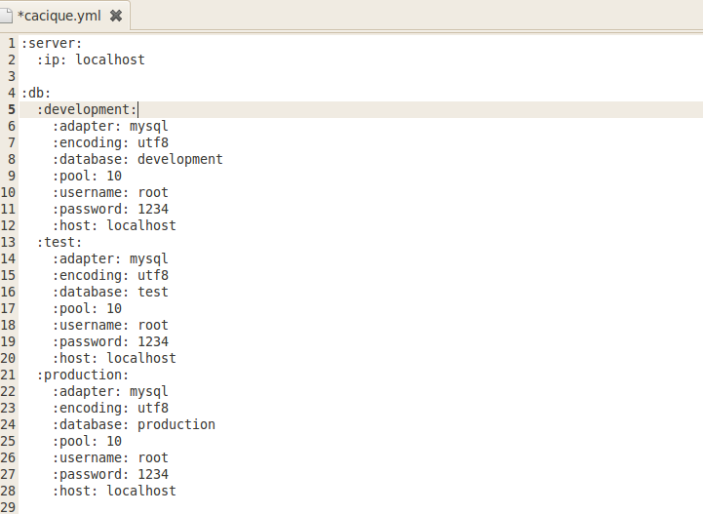

Debemos recordar que los valores numéricos (tipo IP o Puerto) deberán ser escritos entre comillas.
Esto nos garantizara la correcta configuración de la aplicación.

En este paso, entre otras configuración, vamos a generar la base de datos de Cacique en donde se almacenara toda la información. En el instalador ejecutado en el paso 1 se instalo la base de datos Mysql, pero en caso de querer utilizar cualquier otra base de datos los pasos a seguir serian los mismos.

Una vez completado el archivo de configuración con los datos necesarios, bastara con ejecutar el siguiente comando en nuestra carpeta Cacique:
Ruby config.rb
Tener en cuenta que siempre que el archivo cacique/config/cacique.yml, se deberá ejecutar Ruby config. Rb para que impacten los cambios.

Es importante también configurar correctamente la zona horaria en la cual se encuentra el servidor de Cacique, para eso entrar a config/environment.rb y modificar la zona por defecto, Buenos Aires.
<ruta_del_proyecto>

5.3 Base de datos

Una vez realizada la configuración, abrir una consola, posicionarse sobre la carpeta raíz de Cacique y ejecutar el comando rake db:create RAILS_ENV=production

Este comando es propio de una aplicación de Rails y crea la base de datos según la configuración que se haya especificado en el archivo config/database.yml

Una vez creada la base de datos se deben ejecutar las migraciones que generar las tablas, para hacer esto se debe ejecutar el comando rake db:migrate RAILS_ENV=production

En la consola se irán mostrando las migraciones ejecutadas de la siguiente manera:
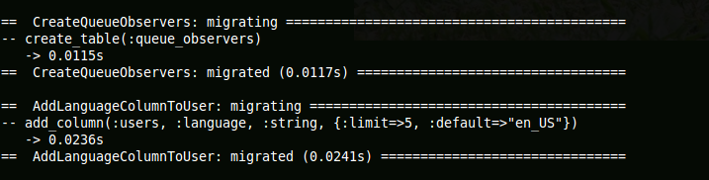

Una vez completadas las migraciones tendremos la base de datos lista para ser utilizada.
5.4 Navegar Cacique
Como último paso para la instalación solo nos queda configurar nuestro web server, en este caso Apache con Passenger, pero puede ser cualquier otro, como por ejemplo Mongrel.

Para esto seguir las instrucciones de la página http://www.modrails.com/install.html

En este momento ya estamos en condiciones de levantar el servidor de Cacique de la siguiente manera:
- En caso de utilizar Apache con Passenger abrir una consola y ejecutar el comando sudo /etc/init.d/apache2 start

- En caso de utilizar Mongrel abrir una consola, primero loguearse con el usuario root con el comando su, ingresar la password y luego ejecutar el comando script/server -e production -p 80

Ahora podemos navegar Cacique en la url http://<ip_server>/

6. Ejecución
6.1 Ejecución local
En esta sección se dará una breve explicación del rol que cumple cada proceso dentro de la arquitectura de Cacique.

Apache/Passenger: Servidor de la pagina Web de Cacique.

MySql: Motor de base de datos que utiliza Cacique para almacenar.

Memcached: Cache que utiliza la aplicación de Rails.
Para levantar este servicio utilizar la línea de comando:
/usr/bin/memcached -u cacique -d

Starling: Proceso que administra las colas y los workers. Recibe las diferentes ejecuciones que se generan en Cacique, las encola y las envía a los diferentes workers conectados para su ejecución.
Para levantar este servicio utilizar la línea de comando:
<ruta_del_proyecto>/script/starling.rb

Workling: Proceso que corre en background que se utiliza para la ejecución en Cacique.
Para levantar este servicio utilizar la línea de comando:
<ruta_del_proyecto>/script/workling_client start
Ejecutar este comando tantas veces como cantidad de workers que se quiera levantar.

Selenium-Grid: Proceso utilizado para ejecutar los scripts de Selenium en las diferentes configuraciones de browser.
Para levantar este servicio posicionarse sobre la carpeta <ruta_del_proyecto>/extras/selenium-grid-1.0.8 y ejecutar la línea de comando:
ant launch-hub

Para mas documentación de Selenium-Grid visitar: http://selenium-grid.seleniumhq.org/

Jobs: Proceso de Rails que se encarga de ejecutar las suites programadas.
Para levantar este servicio posicionarse sobre la ruta_del_proyecto y ejecutar la línea de comando:
rake jobs:work RAILS_ENV=production

Cada proceso de Cacique es completamente desacoplable, pueden encontrarse todos en el mismo servidor, o distribuidos en distintos.

6.2 Ejecución remota
Cacique ejecuta sus pruebas en maquinas remotas o en la maquina del usuario.
Para la ejecución remota es necesario:
1- Tener una maquina instalada con el SO y el browser en el cual queremos correr la prueba.
2- Levantar un agente de Selenium. Para esto es necesario copiar a la maquina remota la carpeta que se encuentra en /extras/selenium-grid-1.0.8, abrir un consola, posicionarse sobre la carpeta copiada y ejecutar el siguiente comando:
ant -Dport=<puerto> -Denvironment="<etiqueta>" -DseleniumArgs="-singleWindow -trustAllSSLCertificates " -Dhost=<ip_remota> -DhubURL=http://<ip_server>:4444 launch-remote-control

Reemplazar en el comando los valores entre <>, siendo:
<puerto>: Cualquier puerto libre en donde el agente quedara conectado.
<etiqueta>: Nombre de la configuración que representara el agente. Por ej: Firefox3 on Windows.
<ip_remota>: Ip de la maquina remota, se utilizara junto con la etiqueta para poder identificar un agente.
<ip_server>: Ip de la maquina donde se encuentra el servidor de Cacique.

Luego de realizar estos dos pasos Cacique esta en condiciones de ejecutar un script en la maquina remota.
Para poder ver los agentes activos puedo hacerlo en http://<ip_server>:4444/console

Tener en cuenta que las “etiquetas” que yo use para levantar los agentes tienen que ser etiquetas validas que el Selenium Hub entienda. Para configurar las etiquetas del Hub modificar el archivo <ruta_del_proyecto>/extras/selenium-grid-1.0.8/grid_configuration.yml
6.3 Ejecución CaciqueOnMyComputer
Para la ejecución de un script en la misma maquina del usuario es necesario levantar un agente en dicha maquina.
Para esto es necesario:
1- Descargarse el .zip que se encuentra en el link Cacique on My Computer en la home de Cacique y extraer el contenido.
2- Ejecutar el script runFirefox.bat o runIE.bat, dependiendo el browser a utilizar. Se abrirá una consola y se mostrara el agente levantado. Se puede tener ambos agentes, IE y FF simultáneamente.

Luego de realizar estos dos pasos Cacique esta en condiciones de ejecutar un script en la maquina de un usuario.

7. Contactos

Para mas información visitar:
http://cacique.mercadolibre.com

